**TRABAJO DE ARDUINO Y ICESTUDIO DE PUERTA AND Y XOR**

1. **Explicación**

El sumador es un circuito digital que realiza la adición de números. En muchas computadoras y otros tipos de procesadores se utilizan sumadores en las unidades aritméticas lógicas (ALU). También se utilizan en otras partes del procesador, donde se utilizan para calcular direcciones, índices de tablas, operadores de incremento y decremento y operaciones similares.

|  |  |  |  |
| --- | --- | --- | --- |
| Pulsador A | Pulsador B | LED 1 | LED 2 |
| 0 | 0 | 0 | 0 |
| 1 | 0 | 0 | 1 |
| 0 | 1 | 0 | 1 |
| 1 | 1 | 1 | 0 |

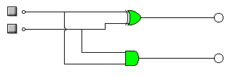

Sumador en Crocclip

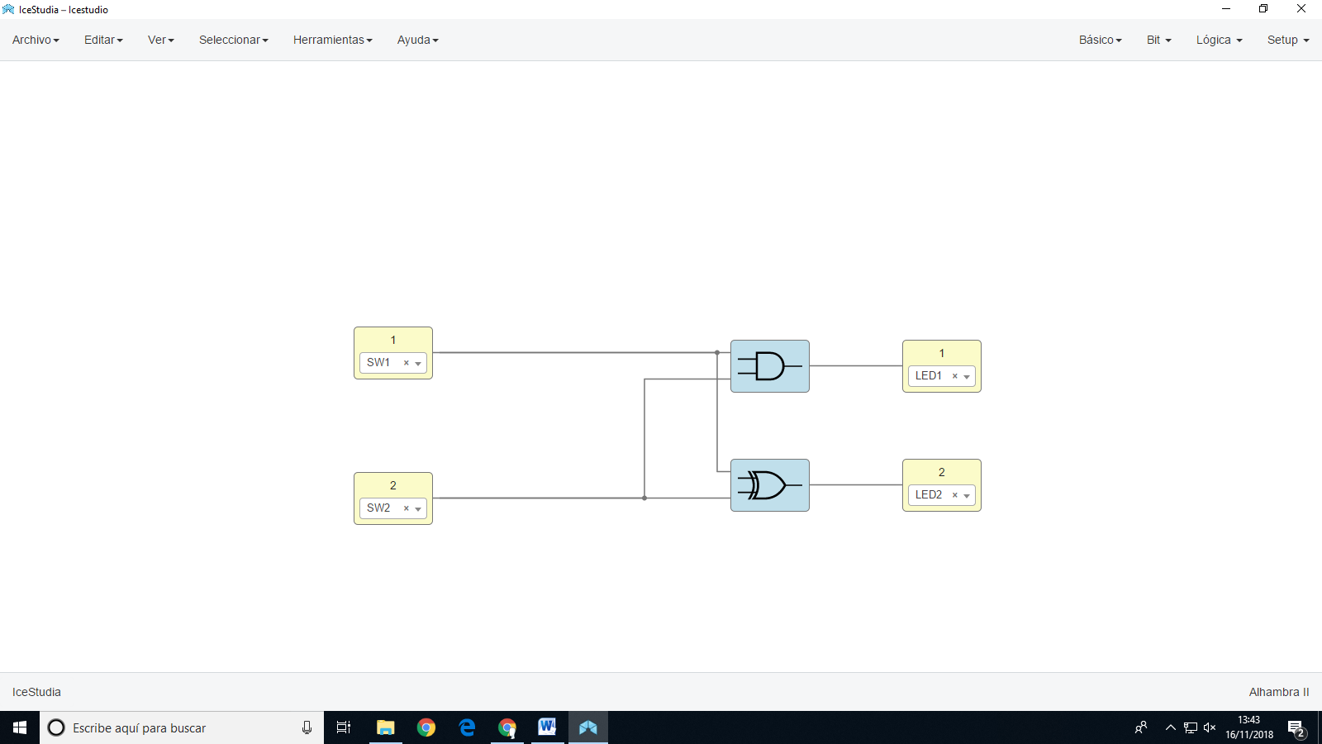

Sumador en FPGA

Código ARDUINO

int var1 = 7; //Pin de entrada del pulsador 1

int var2 = 2; //Pin de entrada del pulsador

int led = 13; //Pin de salida para el led(rojo)

int led2 = 12; //Pin de salida para el led(rojo)

int estado1 = 0; //Para almacenar el estado de la variable1

int estado2 = 0; //Para almacenar el estado de la variable2

int resultado = 0; //Para almacenar el resultado

int resultado2 = 0; //Para almacenar el resultado

void setup() {

pinMode(var1, INPUT); //Iniciliza el pin de entrada 1 como salida

pinMode(var2, INPUT); //Iniciliza el pin de entrada 2 como salida

pinMode(led, OUTPUT); //Iniciliza el pin del led como salida

pinMode(led2, OUTPUT); //Iniciliza el pin del led como salida

}

void loop(){

estado1 = digitalRead(var1); //Lee el estado del botón y lo almacena

estado2 = digitalRead(var2); //Lee el estado del botón y lo almacena

resultado = (estado1 && estado2); //Función AND con los dos estados

digitalWrite(led, resultado); //Escribimos el resultado en el led

A = digitalRead(var1); //Lee el estado 1 y lo almacena

B = digitalRead(var2); //Lee el estado 2 y lo almacena

//Función Lógica ------ R=(â*b)+(a*^b)

resultado2 = (!A && B) || (A && !B);

digitalWrite(led2, resultado); //Escribimos el resultado en el led

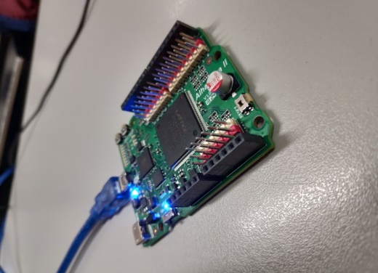 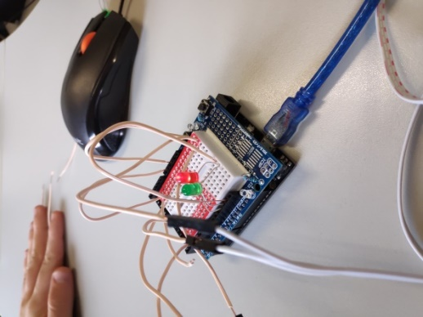

FPGA ARDUINO

<------ ------->

1. **Diferencias entre FPGA y Arduino**

“Programar” en FPGA es mucho más fácil ya que solo hace falta representar el circuito y el código se auto escribe, solo tienes que nombrar las entradas y salidas y poner los elementos del circuito, es una forma más práctica y llevadera de programar. Además la placa de FPGA lleva incorporados los Leds y los pulsadores que necesitamos para el sumador.